Отчёт по лабораторной работе №1
По дисциплине «Избранные главы информатики»
Студента группы 253504
Вариант 23

Была проведена проверка на наличие системы контроля версий Git на локальном компьютере, а также создана иерархия папок по индивидуальному заданию

При помощи команд git branch, git checkout и mkdir была реализована данная файловая структура в локальном репозитории, с последующими созданием веток для каждой вложенной папки и интеграцией данного репозитория в удаленный репозиторий GitHub.
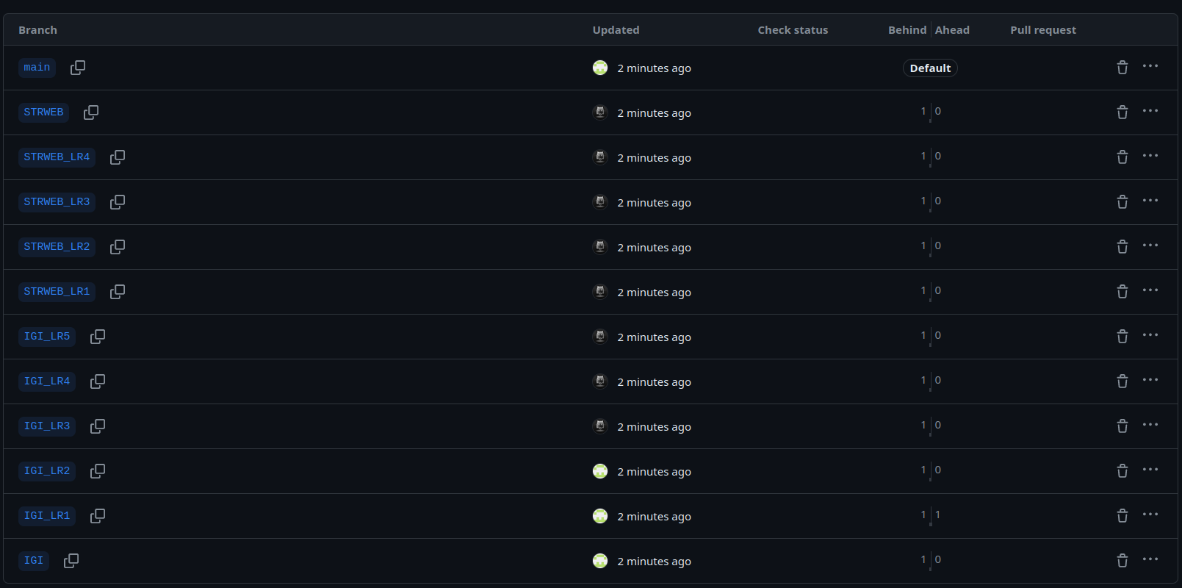
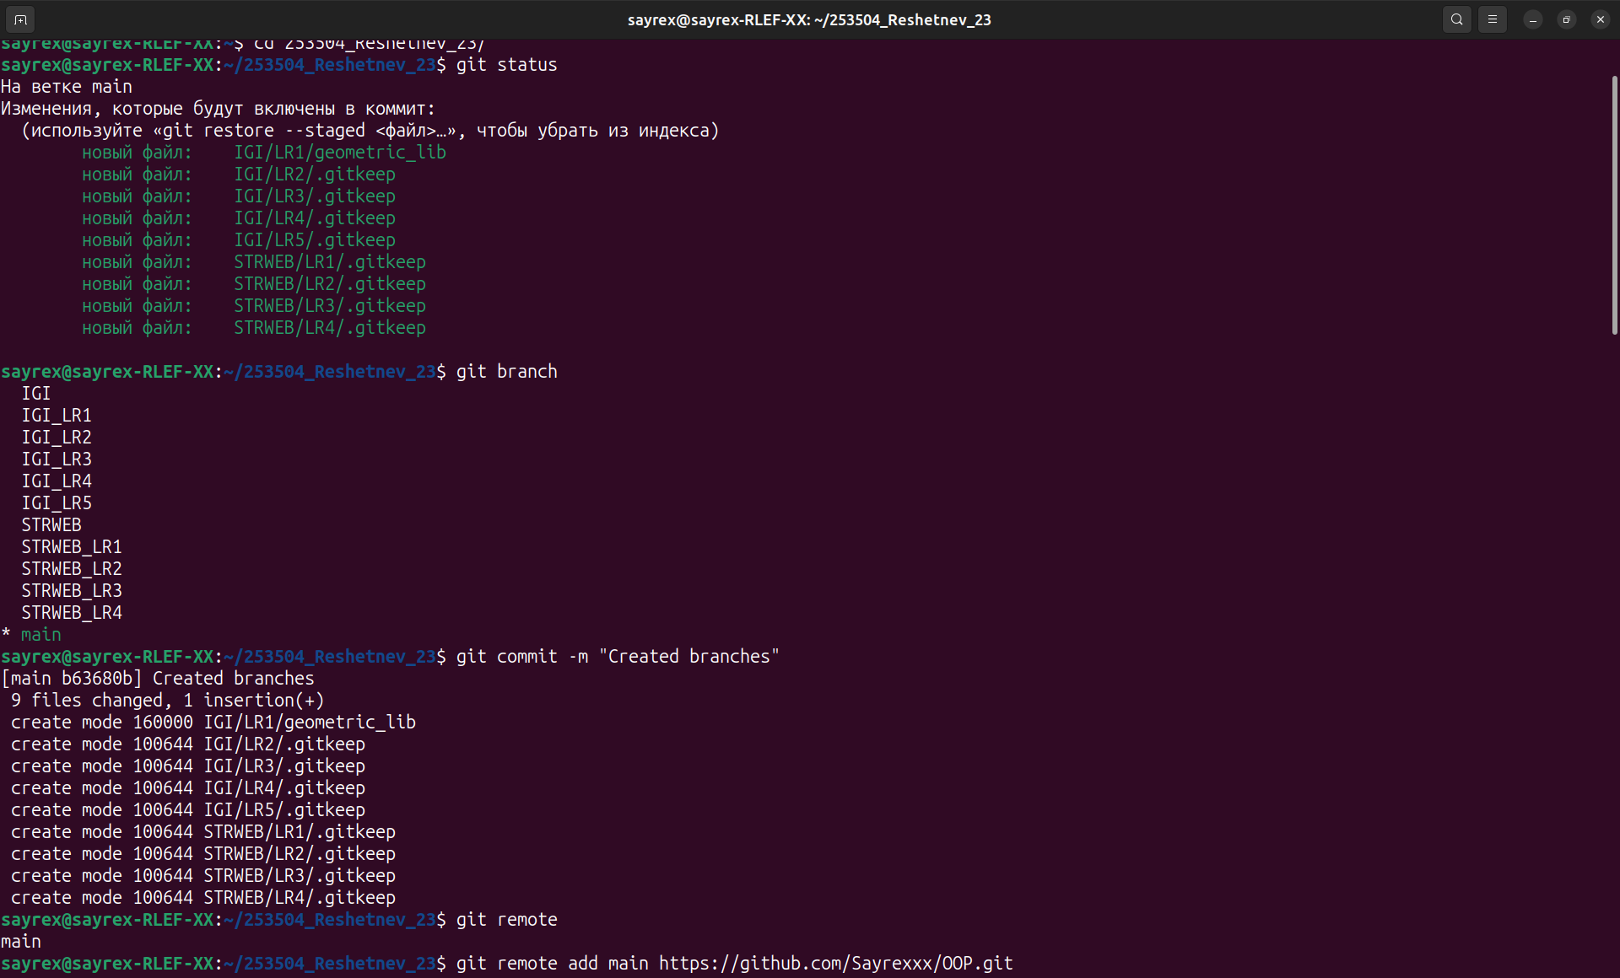
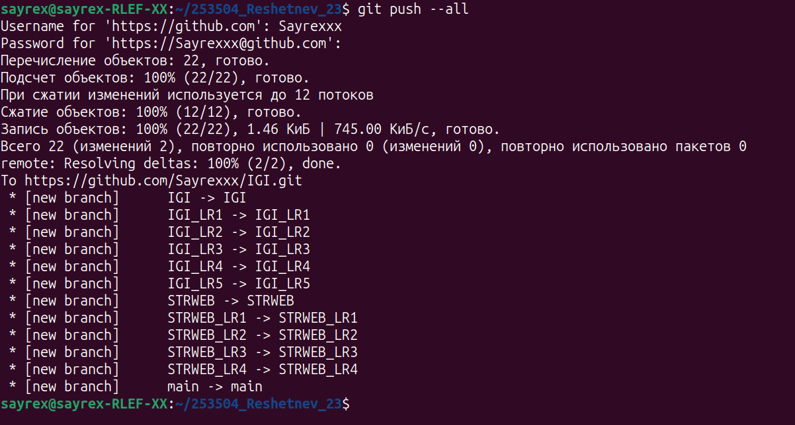
Далее были произведены различные манипуляции с локальным репозиторием. Всевозможные изменения были зафиксированы при помощи отслеживания файлов функцией git add. На ключевых шагах производились коммиты изменений.
Чтобы показать на примере использование коммитов, а также практическое применение веток, была проделана следующая работа: была создана ветка IGI_LR1_TESTS, где была реализована новая фича для текущей dev-ветки IGI_LR1. Однако в созданном файле new_feature были обнаружены баги. Результатом их устранения стало создание файла bug_fixes_new_feature.txt. После проведения тестирования данного подмодуля было произведено слияние данной ветки с рабочей веткой IGI_LR1 командой git merge.

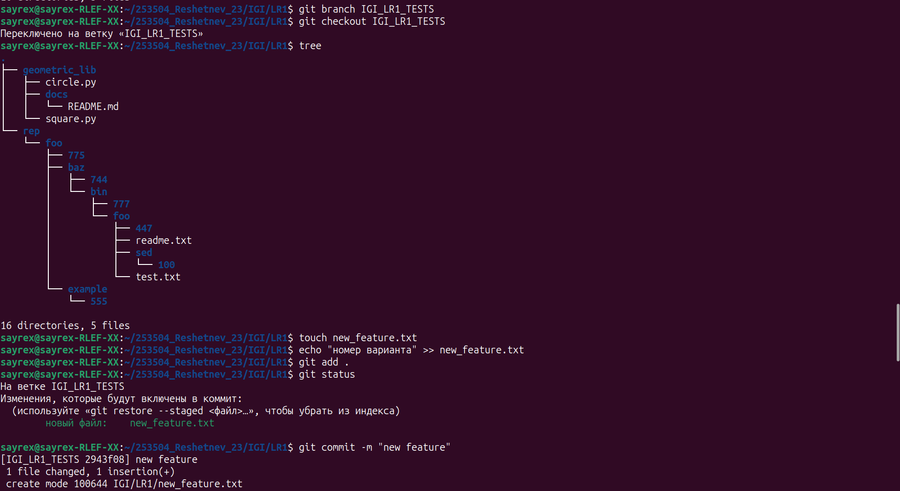
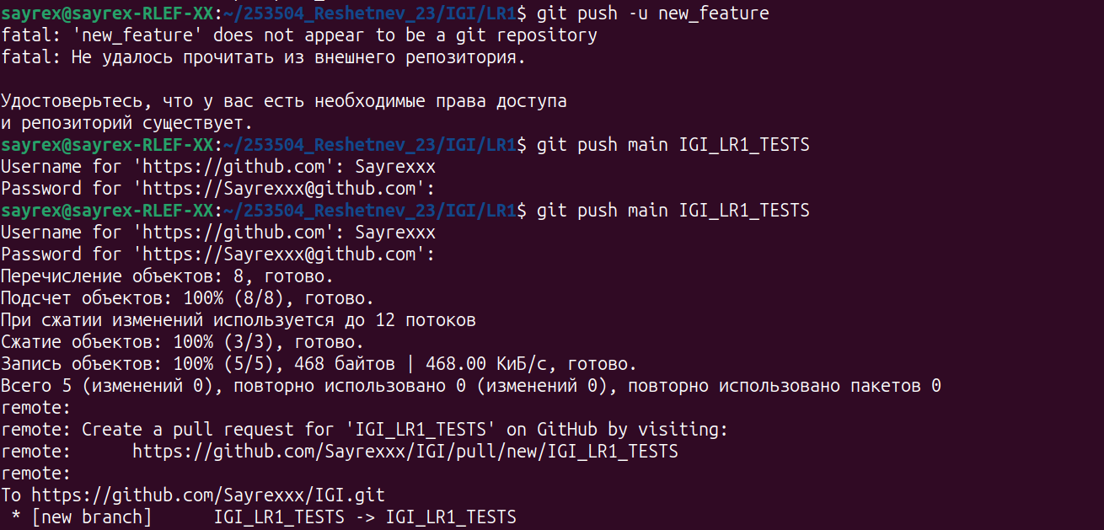
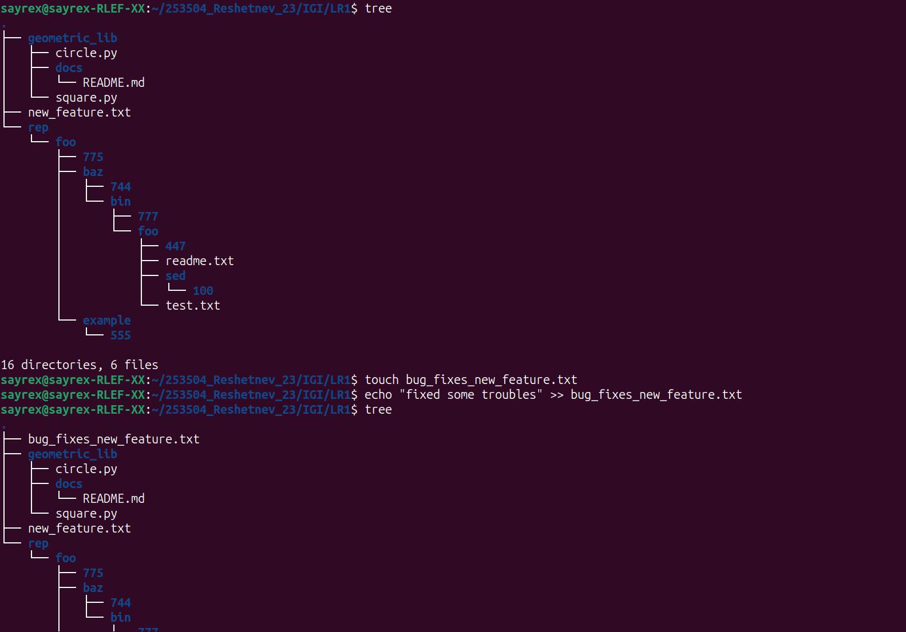

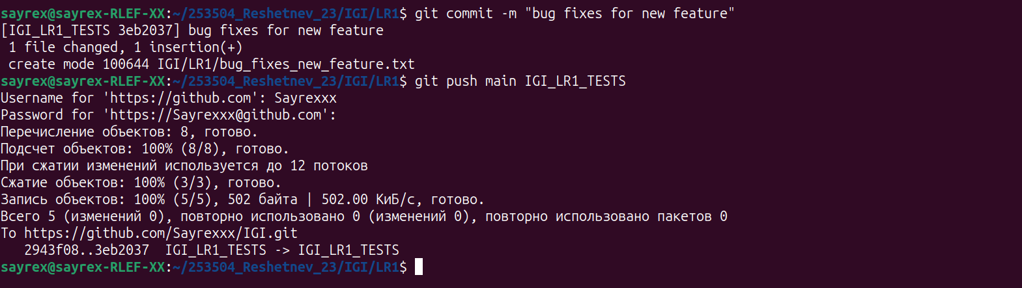
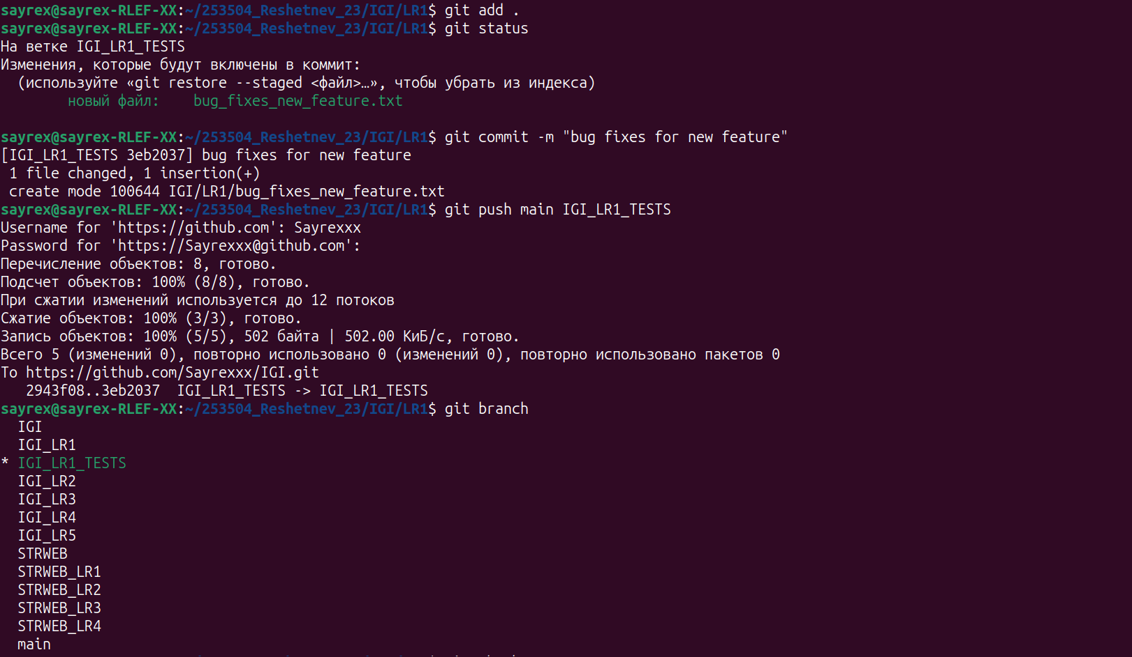

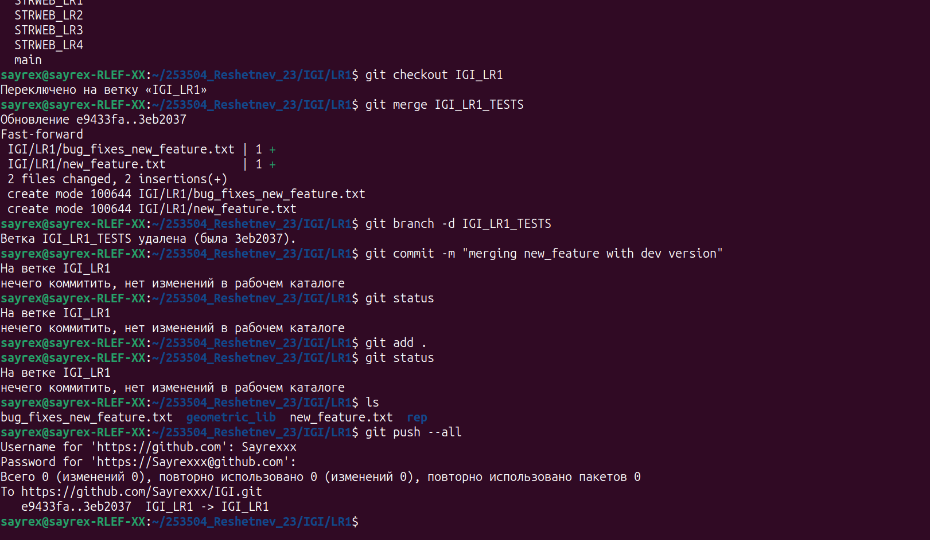
После проведения данных манипуляций были экспериментально изучены флаги для команды git log:

1. Полная история коммитов:
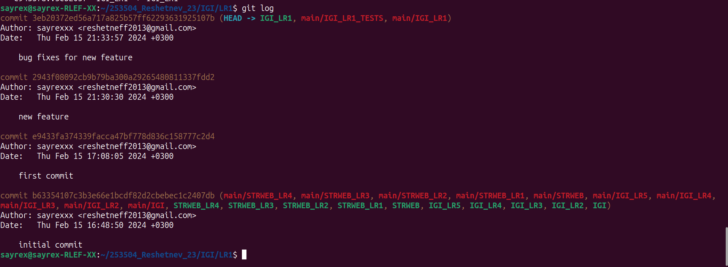
2. Последние 2 коммита:
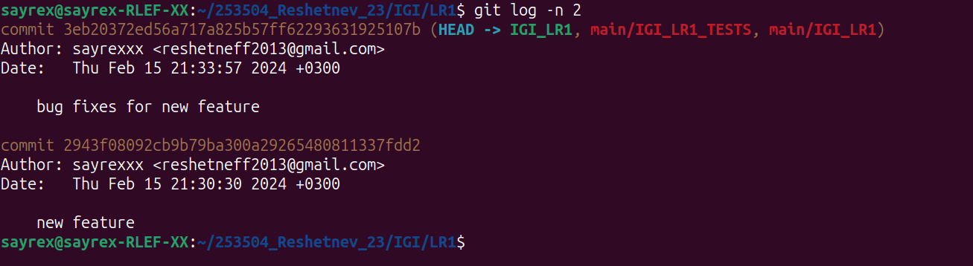
3. История коммитов до указанной даты:
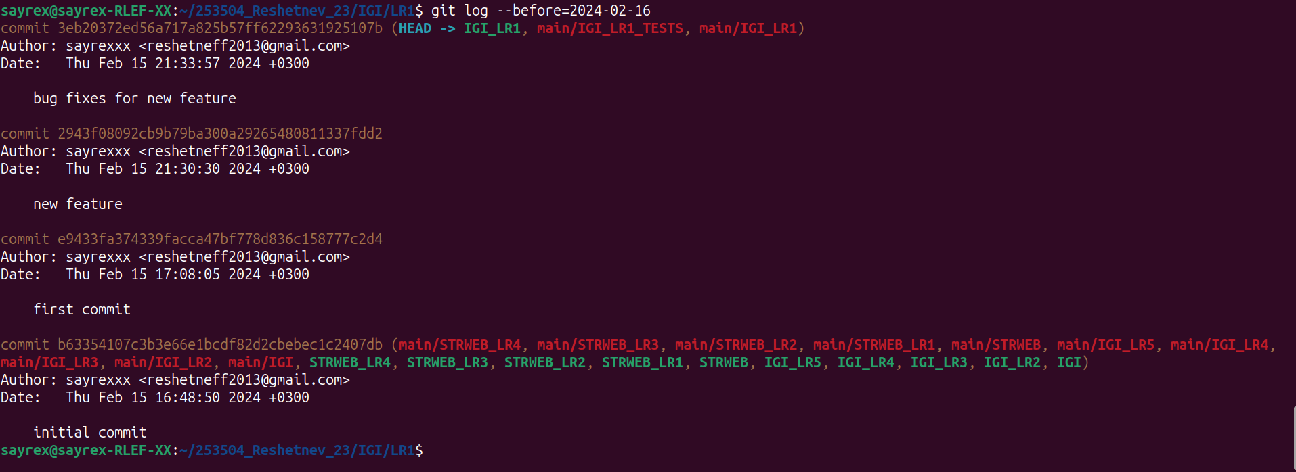
4. История коммитов после указанной даты:

5. Выборка коммитов по автору файлов:

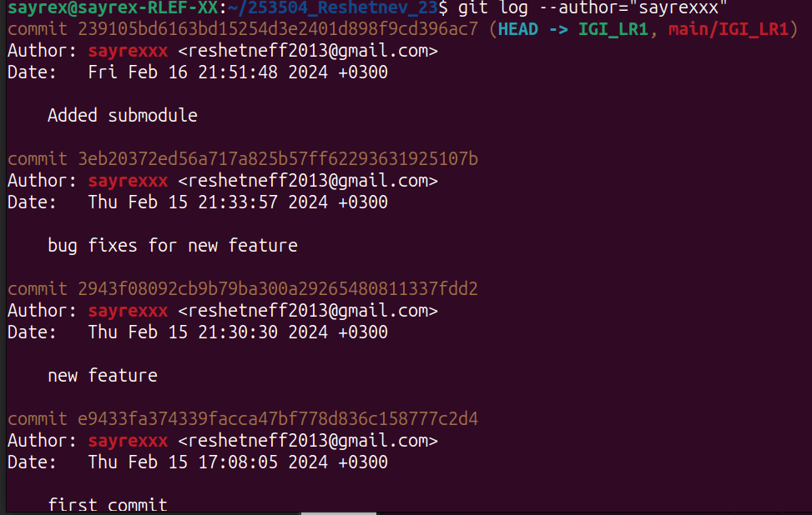
6. Выборка коммитов по автору коммита:

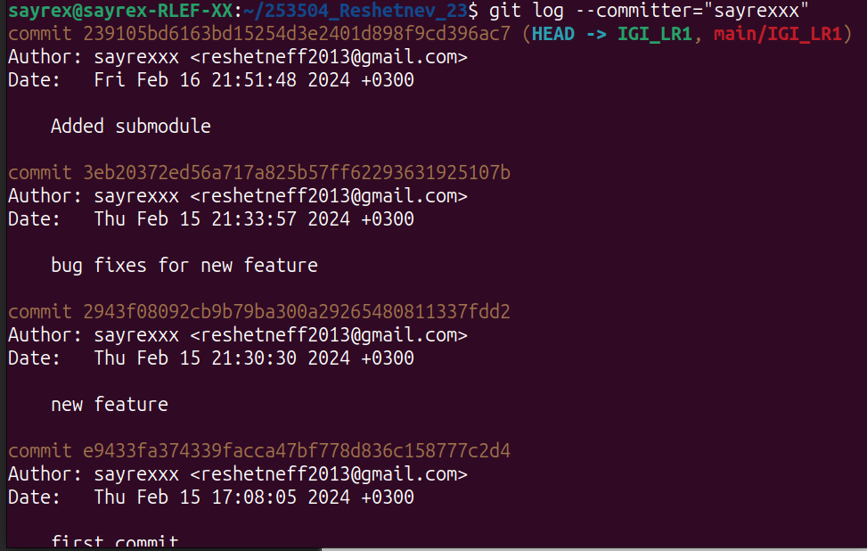

7. Коммиты, содержащие ключевую строку в сообщениях о коммите:

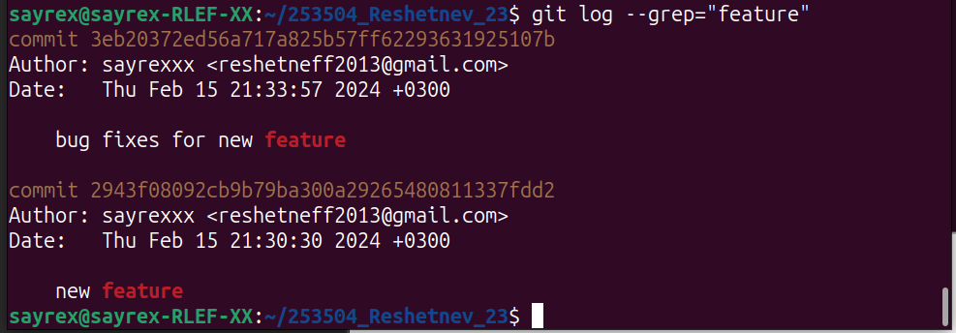

Далее были исследованы более полезные флаги для команды git log:

1. Вывести изменения в каждом коммите в виде патчей:

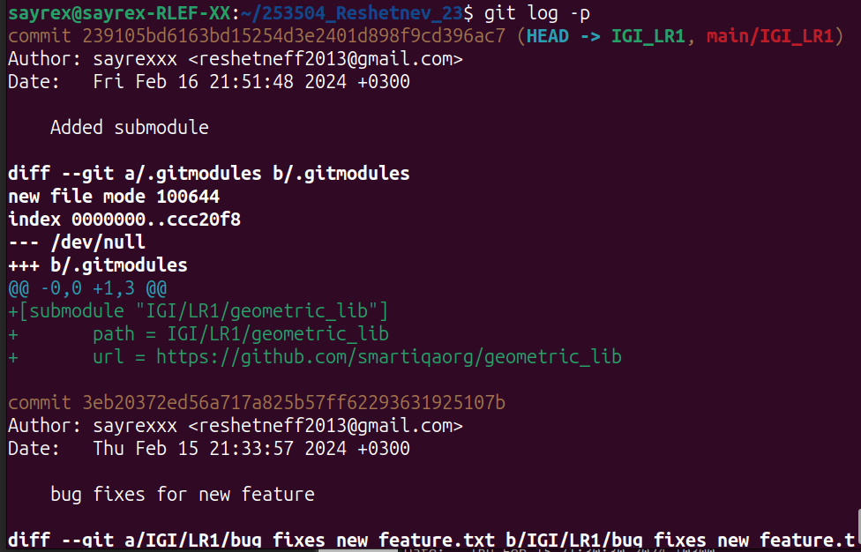

2. Вывести краткую статистику о файлах, затронутых каждым коммитом:
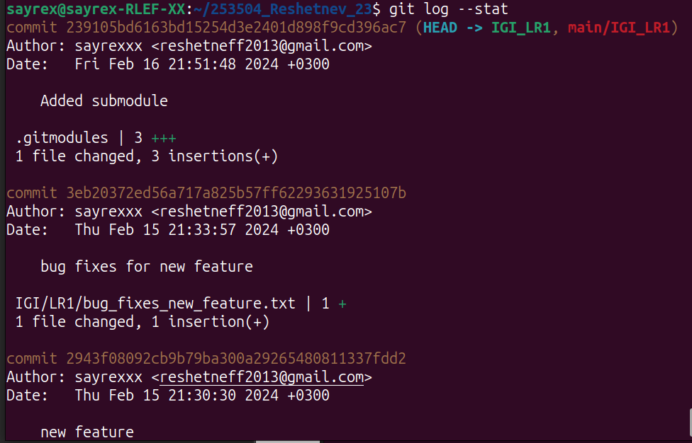
3. Тот же —stat, только в более кратком варианте:
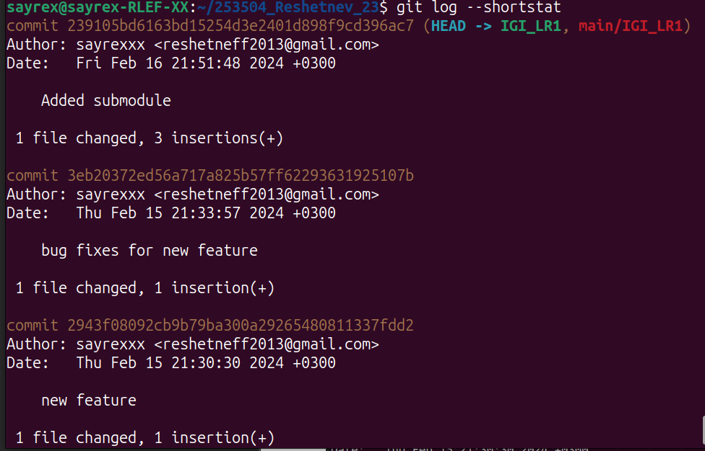

4. Вывести только имена файлов, затронутых каждым коммитом:

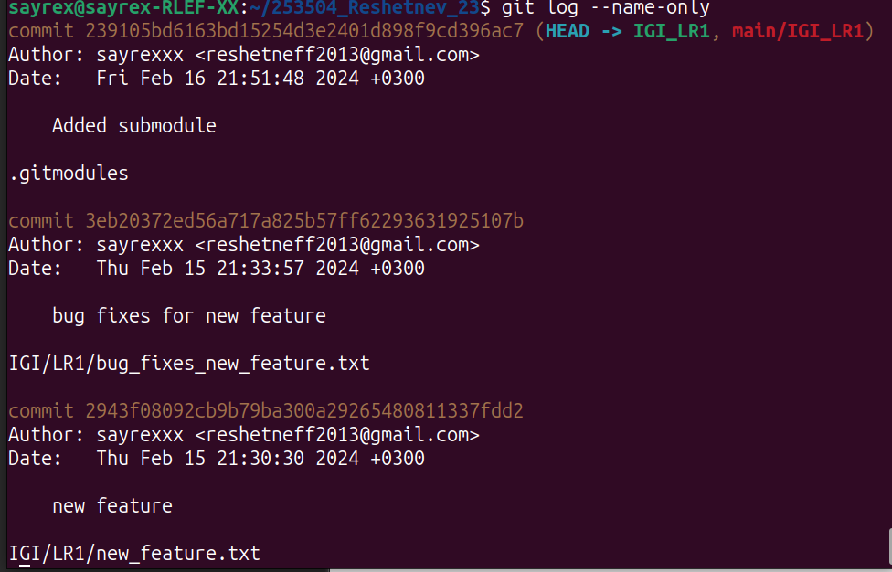
5. Вывести имена файлов и их статус для каждого коммита:
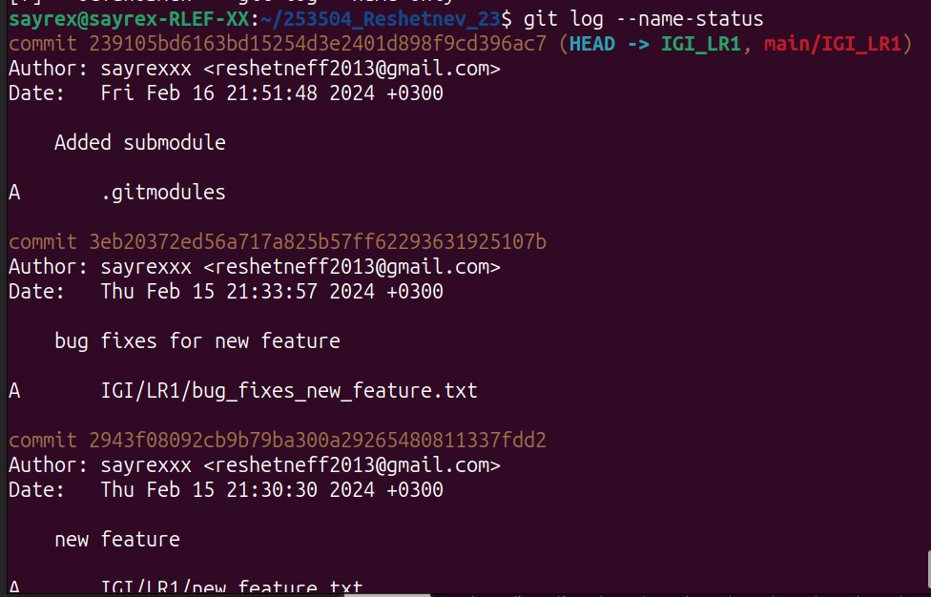

6. Вывести относительные даты коммитов, вместо их абсолютных:
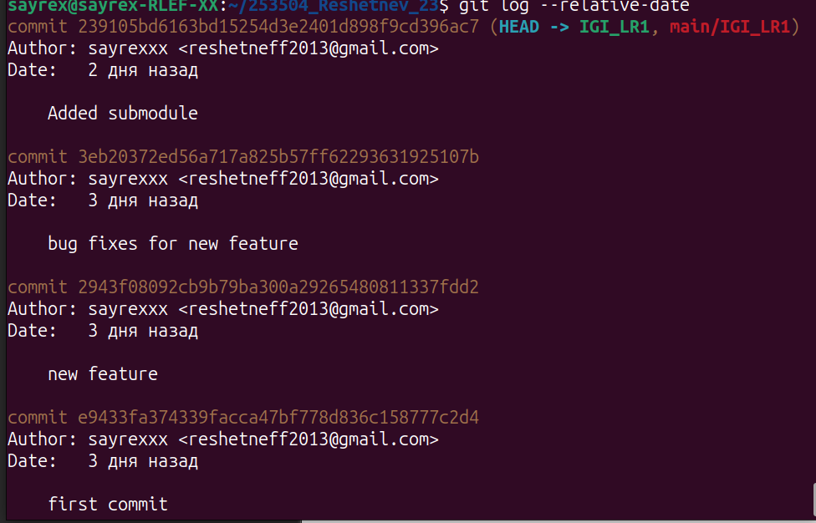
7. Флаг --pretty позволяет настроить формат вывода коммитов:
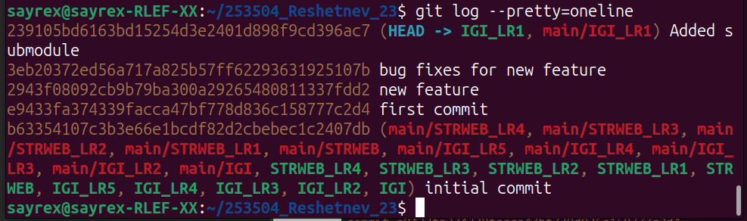
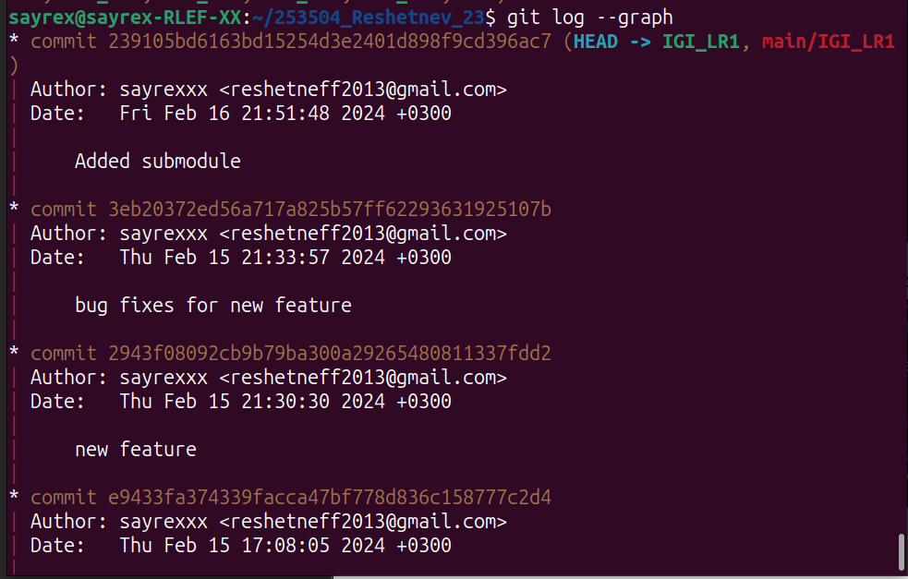
8. Вывести ASCII-граф коммитов и их ветвлений:
Следует отметить, что требуемый для клонирования удаленный репозиторий был импортирован в собственный репозиторий посредством добавления модуля при помощи команды git submodule.

Вначале данной лабораторной работы был создан удаленный репозиторий на платформе GitHub для данной и последующих лабораторных работ по данной дисциплине. Нужные директории были перенесены на соответствующие их названиям ветки.

Также был создан и оформлен README-файл в данном удалённом репозитории:
